№13

Редактор: Каирова С.
НАШ 9 «А»
Статья на газету «Чемпион ИР»
8-октября ученики 9 «А» класса вместе с учителем истории Гадаевой А.В. подготовили открытое мероприятие приуроченное ко Дню рождения В.В. Путина
Целью которой было – патриотическое воспитание у школьников. Ребята показали презентацию посвященная «истории жизни В.В.Путина» а также сценки-миниатюры «В.В.Путин в школе», «В.В.Путин везде и по всюду».
В конце учащиеся написали письмо В.В.Путину, где каждый желающий написал пожелание В.В.Путину

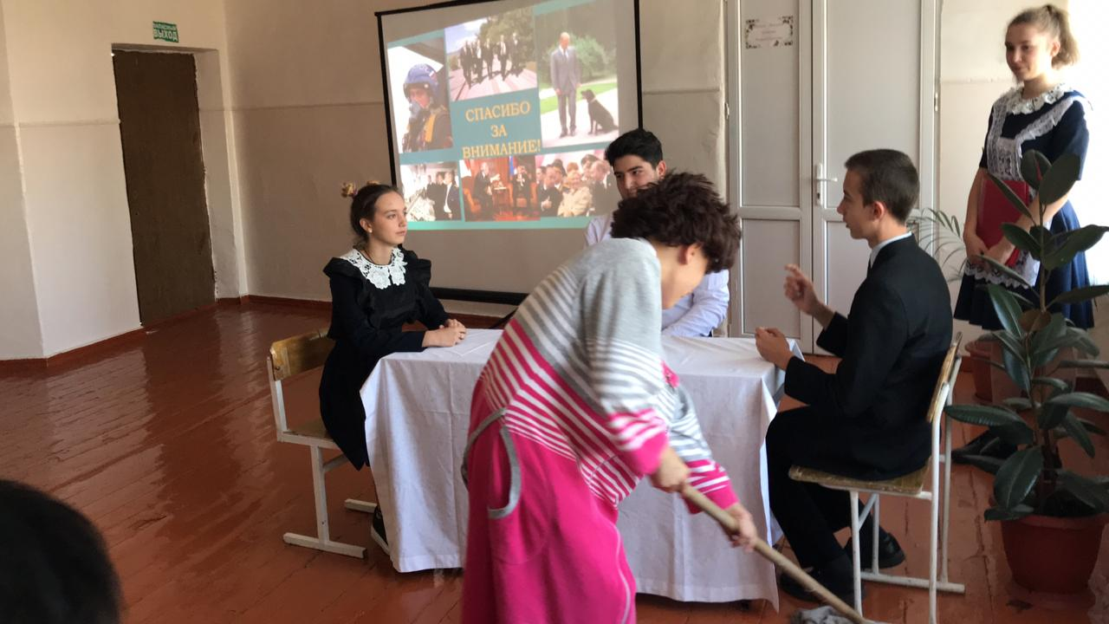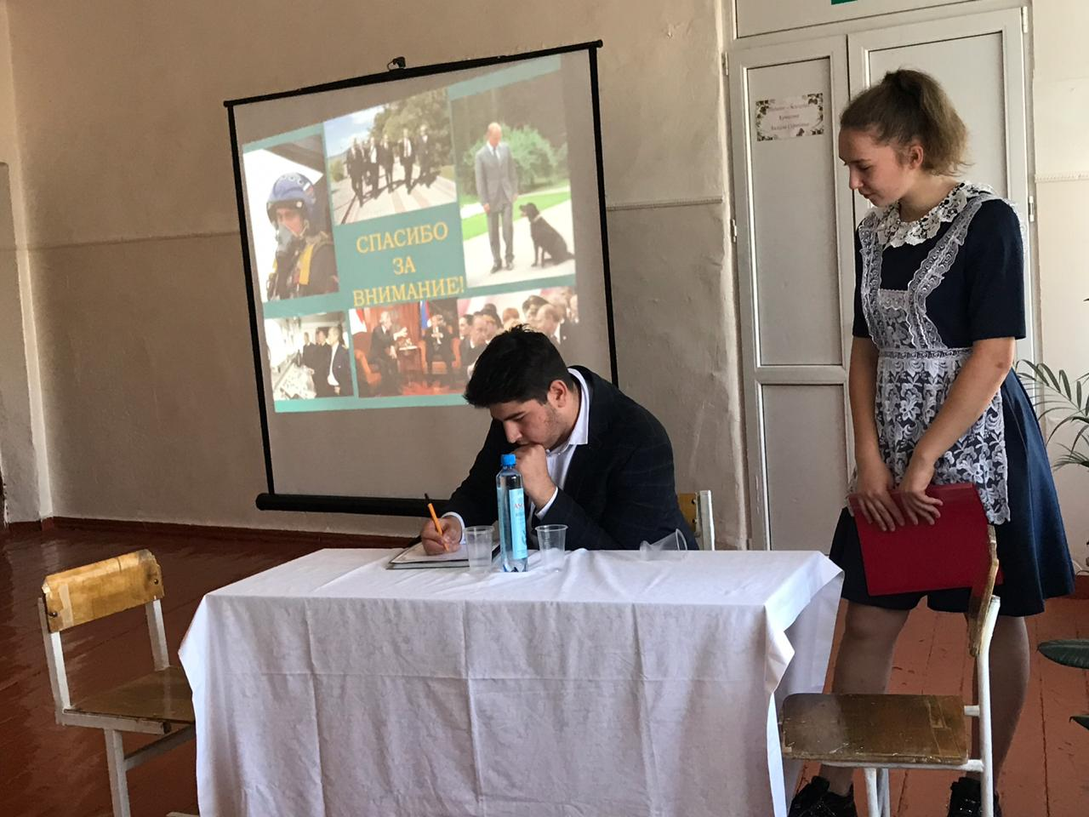
24 октября в МБОУ СОШ№33 учащиеся 8-9 классов провели открытое внутришкольное мероприятие в качестве круглова стола в честь «100- летию Комсомольской организации». Данное мероприятие подготовили учитель истории Гадаева А.В. и зам.директора Цаллагова М.Б.
На круглый стол были приглашены Артур Гагиев –представитель Российского союза молодежи Алании и Алан Багиев –зам.министерства по делам национальностей. А также директор школы Санакоева Л.М. и бывший комсомол Волохова В.В.
Учащиеся показали вступительную часть- рассказав историю зарождения и развития комсомольских организаций, показали презентацию, сценку. Полностью окунувшись в данное мероприятие учащие ощущали себя настоящими комсомолами. Директор школы Санакоева Л.М являясь в прошлом комсомолом поделилась с ребятами своим опытом знаний о деятельности комсомолов. Приглашенные гости вели интересную дискуссию с ребятами, об интересной, ответственной жизни комсомольцев. Привели собственные примеры из жизни комсомольских отрядов, чем заинтересовали учащихся последовать жизни комсомол.
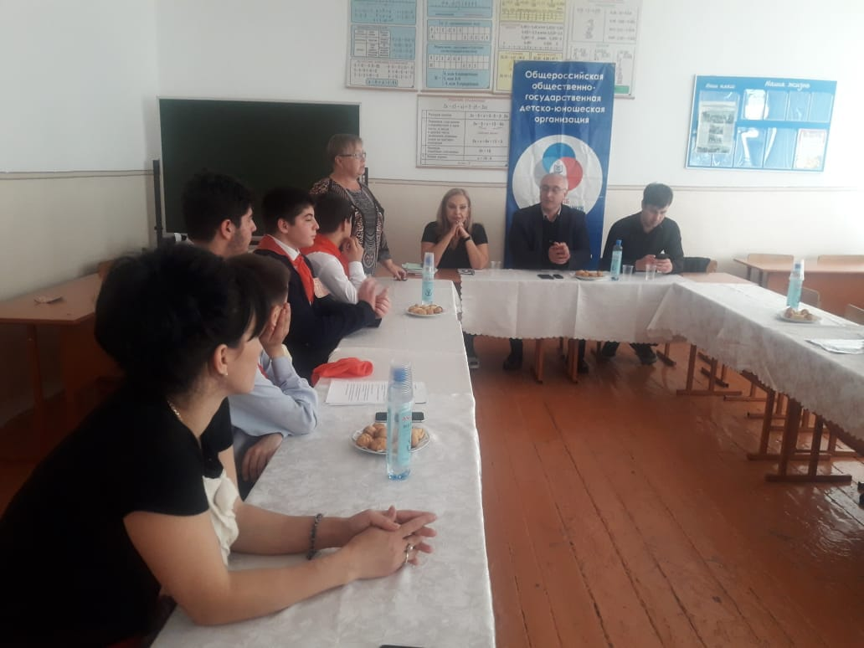
05.12.2018г учащиеся 9 «А» класса вместе с учителем истории Гадаевой А.В. организовали поход в музей «истории Крепости- Владикавказ» Ребятам рассказали историю образования Владикавказа, присоединение Осетии к России и показали много ценных материальных вещей того времени. Ребята многое узнали и остались довольны походом.
